|  |
| --- |
| 1. Bentuk sederhana dari adalah … |
| 1. Bentuk sederhana dari k -2 : (k)9x k2 adalah .... 2. k -3 3. k -1 4. k2 5. k3 6. k5 |
| 1. Nilai dari  adalah ….    1. 110    2. 26    3. 16    4. 12 |
| 1. Bentuk sederhana dari  adalah .... |
| 1. Upik menginvestasikan uangnya sebesar Rp.30.000.000,00 dengan suku bunga tunggal 3% setahun.perhitungan bunga tunggal dilakukan setiap akhir tahun. Besar tabungan Upik pada akhir tahun ke 6 adalah.... 2. Rp35`400.000,00 3. Rp35.300.000,00 4. Rp35.250.000,00 5. Rp35.200.000,00 6. Rp35.000.000,00 |
| 1. Amrina menginvestasikan uangnya sebesar Rp.40.000.000,00 dengan suku bunga tunggal 3% setahun.perhitungan bunga tunggal dilakukan setiap akhir tahun. Besar tabungan Amrina pada akhir tahun ke 4 adalah... 2. Rp44.800.000,00 3. Rp44.600.000,00 4. Rp44.400.000,00 5. Rp44.200.000,00 6. Rp44.000.000,00 |
| 1. ika x dan y merupakan penyelesaian dari system persamaan linear :     Maka nilai dari x – 2y adalah…   1. -2 2. -1 3. 0 4. 1 5. 2 |
| 1. Jika x dan y merupakan penyelesaian dari system persamaan linear :   Maka nilai dari x – 2y adalah…   1. -2 2. -1 3. 0 4. 1 5. 2 |
| 1. Rani membeli 3 buah roti cokelat dan 4 buah roti keju pada sebuah toko Bakery seharga Rp 25.000,00. Pada toko yang sama Nina membeli sebuah roti cokelat dan 2 buah roti keju dan ia harus membayar Rp 11.000,00. Jika Susi ingin membeli 2 roti cokelat dan 3 roti keju maka ia harus membayar ... 2. Rp 7.250,00 3. Rp 18.000,00 4. Rp 18.125,00 5. Rp 18.250,00 6. Rp 29.250,00 |
| 1. Ani berbelanja di Apotik, ia membeli 2 papan amoxicilin dan 3 papan paracetamol dengan membayar uang sebesar Rp28.000,00 pada waktu yang sama Kardi membeli 1 papan amoxicilin dan 2 papan paracetamol dengan membayar uang sebesar Rp17.000,00 apabila Ani membeli 4 papan amoxicilin dan 3 papan paracetamol maka Ani harus membayar uang sebesar… 2. Rp45.000,00 3. Rp38.000,00 4. Rp35.000,00 5. Rp32.000,00 6. Rp30.000,00 |
| 1. Jikadan  adalah akar-akar persamaan x2 – 3x + 4 = 0, maka nilai dari  adalah… 2. 9 3. 7 4. 5 5. 3 6. 0 |
| 1. Jika 𝛼 dan 𝛽 adalah akar-akar persamaan kuadrat 2+𝑥−2=0, maka nilai dari 𝛼+𝛽 adalah.... 2. −3 3. −2 4. 0 5. 2 6. 3 |
| 1. Persamaan kuadrat x2 – 3x – 4 = 0 mempunyai akar-akar  dan . Persamaan kuadrat baru yang akar- akarnya ( + 2) dan ( + 2) adalah … |
| 1. Persamaan kuadrat 2x2 – 3x – 4 = 0 mempunyai akar-akar  dan . Persamaan kuadrat baru yang akar- akarnya ( - 3) dan ( - 3) adalah … |
| 1. Koordinat titik balik dari grafik fungsi kuadrat   y = x2 + x – 6 adalah ...   1. (-5, -2) 2. (, -5) 3. (-5, ) 4. (2,  ) 5. () |
| 1. Titik balik (titik puncak) grafik fungsi kuadrat adalah .... 2. (3, 0) 3. (-1, 7) 4. (0, -7) 5. (3, -16) 6. (-3, 16) |
| 1. Persamaan grafik fungsi kuadrat di bawah ini adalah …. 2. SMA_-_Matematika_IPA_-_19863.jpg |
| 1. 17Persamaan dari grafik fungsi kuadrat di bawah ini adalah ... |
| 1. Nilai x yang memenuhi persamaan 2𝑥+3=𝑥+2 adalah …. 2. 17 3. -4 4. -1 5. 1 6. 4 |
| 1. Nilai x yang memenuhi persamaan , adalah …. 2. 4 3. 2 5. - 6. - 2 |
| 1. Diketahui data tinggi badan dari 100 siswa pada SMKN ! Sumbawa Besar, dgn tinggi terendah 150 cm dan tertinggi 170 cm. banyak kelas yang bisa dibuat dalam tabel distribusi frekuensi dg menggunakan aturan sturgess adalah…. 2. 5 3. 6 4. 7 5. 8 6. 9 |
| 1. Diketahui data tinggi badan dari 30 siswa pada SMKN ! Sumbawa Besar, dgn tinggi terendah 150 cm dan tertinggi 170 cm. banyak kelas yang bisa dibuat dalam tabel distribusi frekuensi dg menggunakan aturan sturgess adalah…. 2. 5 3. 6 4. 7 5. 8 6. 9 |
| 1. Simpangan baku dari data 4, 5, 6, 7, 8 adalah .... |
| 24. Simpangan baku dari data 10, 9, 3, 1, 7 adalah ...  A.  B.  C.  D.  E. |
| 1. Simpangan rata-rata dari data 9, 8, 13, 18, 12 adalah .... 2. 1,6 3. 1,8 4. 2,6 5. 2,8 6. 3,6 |
| 1. Simpangan rata-rata dari data 9, 8, 13, 18, 12 adalah .... 2. 1,6 3. 1,8 4. 2,6 5. 2,8 6. 3,6 |
| 27. Nilai rata-rata ulangan matematika dari 24 orang siswa adalah 65, jika nilai ulangan Ani digabungkan, rata-ratanya menjadi 66. Maka nilai ulangan Ani adalah ...  A. 90  B. 80  C. 70  D. 60  E. 50 |
| 28. SNilai rata-rata ulangan matematika dari 48 orang siswa adalah 7, setelah ditambah nilai dari 2 orang siswa ternyata rata-ratanya menjadi 7,04. Nilai rata-rata dari 2 orang terahir adalah ...  A. 7,00  B. 7,04  C. 7,50  D. 8,00  E. 8,50 |

29. Nilai Kuartil bawah (Q1) dari tabel data di bawah ini adalah...

|  |  |  |  |
| --- | --- | --- | --- |
| **Nilai** | **Frekwensi (f)** |  |  |
| 5 – 7  8 – 10  11 – 13  14 – 16  17 – 19  20 – 22 | 3  5  12  9  7  4 |  | 1. 11,0 2. 12,6 3. 13,5 4. 13,8 5. 16,9 |
| Jumlah | 40 |  |  |

1. Nilai Modus dari tabel data di bawah ini adalah...

|  |  |  |  |
| --- | --- | --- | --- |
| **Nilai** | **Frekwensi (f)** |  |  |
| 5 – 7  8 – 10  11 – 13  14 – 16  17 – 19  20 – 22 | 3  5  12  9  7  4 |  | 1. 11,0 2. 12,6 3. 13,5 4. 13,8 5. 16,9 |
| Jumlah | 40 |  |  |

1. Diketahui matriks A =  dan B = . Jika matriks A = B, maka nilai x dan y masing-masing adalah ....
2. 4 dan -4
3. -2 dan 3
4. 2 dan -3
5. 2 dan 3
6. 4 dan 5
7. Diketahui matriks A = , B =  dan C = , maka matriks 2A - B + C = ....

A. 

B. 

C. 

D. 

E. 

33. Jika matriks dan maka adalah….

A.

1. Invers matriks adalah
2. Determinan matriks adalah….

A. 49

B. 48

C. 47

D. -48

E. -49

36. Diketahui suatu barisan aritmatika, suku kedua adalah 7 dan suku keempat adalah 15. Nilai

suku ke- 10 barisan tersebut adalah ….

1. 59
2. 49
3. 39
4. 29
5. 19
6. Suatu pabrik pada bulan pertama memproduksi 80 tas. Setiap bulan produksi mengalami pertambahan tetap sebanyak 15 tas. Banyak tas yang diproduksi pada tahun pertama adalah ….
7. 1.215 tas
8. 1.950 tas
9. 2.430 tas
10. 2.520 tas
11. 4.860 tas
12. Diberikan suatu barisan 3, 9, 27, 81,...

Diketahui barisan tersebut adalah barisan geometri, maka suku ke-5 adalah...

1. 243
2. 244
3. 245
4. 246
5. 247
6. Sebuah bola dari ketinggian 4 meter dijatuhkan kelantai. Jika jarak pantulan bola  dari ketinggian sebelumnya, maka jarak seluruh pantulan bola sampai bola tersebut berhenti adalah ...
7. 12 m
8. 16 m
9. 20 m
10. 24 m
11. 28 m
12. Sebuah dadu dilambungkan sekali. Peluang munculnya *bukan* mata dadu 5 adalah ...











D.



E.



41. Dua dadu dilambungkan bersamaan sebanyak 300 kali. Frekuensi harapan munculnya mata dadu

berjumlah 10 adalah ……

1. 20
2. 25
3. 30
4. 35
5. 40
6. Disediakan angka 2, 3, 4, 5, dan 6. Banyak bilangan ratusan genap disusun dari angka yang berbeda adalah ……
7. 12 bilangan
8. 16 bilangan
9. 18 bilangan
10. 24 bilangan
11. 36 bilangan
12. Dari 10 orang calon pengurus kelas akan dipilih 3 orang sebagai, ketua, sekretaris dan bendahara. Banyaknya susunan pengurus yang mungkin terbentuk adalah …

A. 720 cara

B. 120 cara

C. 60 cara

D. 30 cara

E. 15 cara

1. Banyaknya warna campuran yang terdiri atas 3 warna yang dapat dipilih dari 7 warna yang berbeda adalah …
2. 21 warna campuran
3. 24 warna campuran
4. 35 warna campuran
5. 210 warna campuran
6. 840 warna campuran
7. 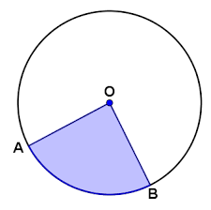Nama dari bidang yang diararsir adalah . . .
8. Jari – Jari
9. Diameter
10. Busur
11. Juring
12. Tembereng
13. 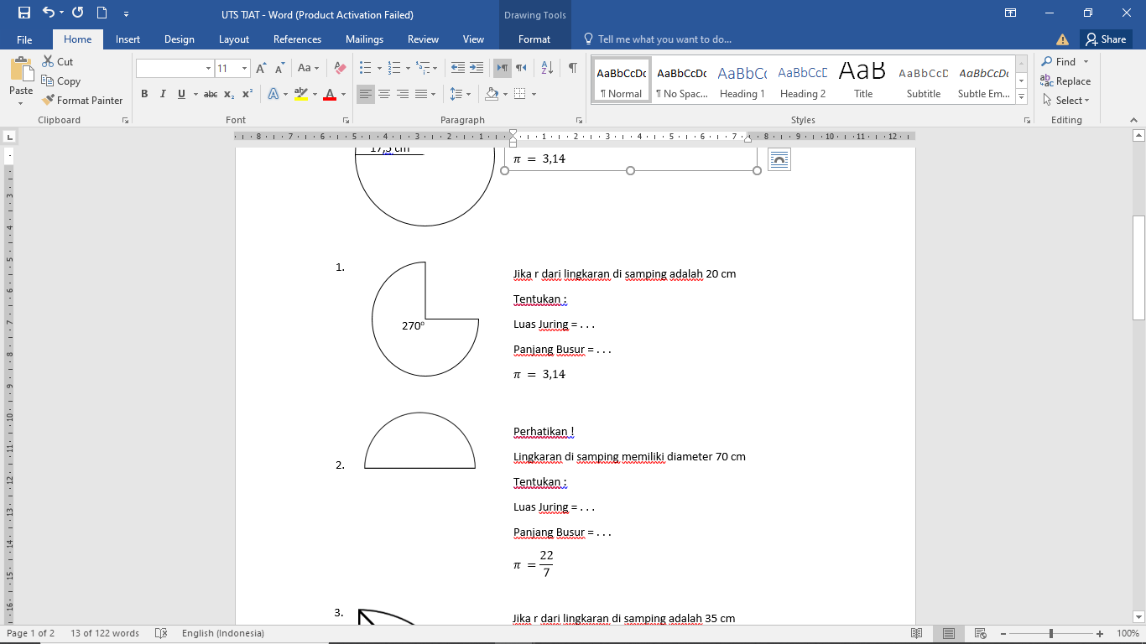Jika lingkaran di bawah memiliki jari – jari 20 cm, maka panjang busur dari lingkaran adalah . . .
14. 90 cm
15. 94,2 cm
16. 96,2 cm
17. 98,2 cm
18. 100,2 cm
19. Suatu lingkaran memiliki sudut pusat juring 90o dan jari – jari 42 cm, maka luas tembereng dari lingkungan tersebut adalah . . .
20. 504 cm2
21. 500 cm2
22. 404 cm2
23. 400 cm2
24. 304 cm2
25. Terdapat tiga fungsi, , , dan , maka adalah . . .
26. Terdapat dua fungsi dan , nilai dari adalah . . .
27. 10
28. 11
29. 12
30. 13
31. 14
32. Terdapat fungsi, nilai dari adalah . . .
    1. 2
    2. 3
    3. 5
    4. -2
    5. -3
33. Diketahui sin A = ; 0o < A < 90o , nilai cos A adalah ...
34. 
35. 
36. 
37. 
38. 

s

1. Sebuah pohon tumbang tersandar pada pagar membentuk sudut 600 dengan tanah. Jika tinggi pagar 4 m, maka jarak pangkal pohon dengan pagar (x) adalah ….

600

4 m

x

1. 2
2. 8